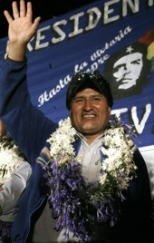 | El Congreso Bolivariano de los Pueblos saluda al pueblo boliviano  CONTUNDENTE TRIUNFO DE EVO MORALES  Y DEL MAS

